#### C:\Users\merve.akgul\AppData\Local\Microsoft\Windows\INetCache\Content.Word\ri-logo-mavi.png:banner(TUR).jpg

**22 Mayıs 2025**

**Hanehalkı Enflasyon Beklentileri: Mayıs 2025**

**İŞSİZ VE İŞ ARAYANLARIN ENFLASYON BEKLENTİSİNDE HIZLI YÜKSELİŞ**

**Gökhan Şahin Güneş[1]\***

**Özet**

Bir yıl sonrasının ortalama hanehalkı enflasyon beklentisi bir önceki aya kıyasla 0,2 puan azalarak yüzde 61 olmuştur. Enflasyon beklentisi dağılımına göre katılımcıların büyük bölümü (yüzde 28,5) bir yıl sonrasının enflasyon oranının yüzde 41-60 arasında olacağını tahmin etmektedir. Önümüzdeki bir yıl içinde enflasyon oranının mevcut seviyesinden (%37,9) daha düşük olacağını bekleyenlerin oranı geçen aya göre 1,3 puan azalarak yüzde 25,2 olmuştur.

Enflasyon beklentisi kadınlarda daha yüksektir. Enflasyon beklentisi kadınlarda yüzde 64,7, erkeklerde ise yüzde 58,8’dir. Yaşa göre değerlendirme enflasyon beklentilerinin bir önceki aya kıyasla 35-44, 45-54 ve 65 yaş üstü gruplarda yükseldiğini 18-24, 25-34, ve 55-64 yaş gruplarında düştüğünü göstermektedir. Yaş gruplarına göre en düşük enflasyon beklentisi 18-24 grubunda (yüzde 57,3), en yüksek enflasyon beklentisi ise 55-64 grubunda (yüzde 64,7) görülmüştür. Enflasyon beklentileri iş durumuna göre de farklılık göstermektedir. İş durumuna göre enflasyon beklentileri değerlendirmesi en düşük enflasyon beklentisinin maaşlı devlet çalışanlarında (yüzde 56,3), en yüksek enflasyon beklentisinin ise işsiz ve iş arayanlarda (yüzde 69,7) olduğunu göstermektedir.

**Enflasyon beklentileri ve dağılımı**

Bu notumuzda Research İstanbul ile 2025 Mayıs ayında yapılan anketin değerlendirmesi yer almaktadır. Bir yıl sonrasına dair hanehalkı ortalama enflasyon beklentisi 2025 Mayıs’ta bir önceki anket dönemine kıyasla **0,2** **puan** **azalarak** **yüzde 61** olmuştur (Şekil 1).

|  |  |
| --- | --- |
| Şekil 1: Ortalama hanehalkı enflasyon beklentisi (%)    Kaynak: Research İstanbul ve Betam | Şekil 2: Hanehalkı enflasyon beklentilerinin dağılımı    Kaynak: Research İstanbul ve Betam |

Enflasyon beklentilerinin dağılımına göre katılımcıların en büyük bölümü (**yüzde 28,5**) enflasyon oranının **yüzde 41-60** arasında olacağını tahmin etmektedir. İkinci en büyük bölüm (**yüzde 19,5**) enflasyon oranının **yüzde 61-80** arasında, üçüncü en büyük bölüm (**yüzde 19**) ise enflasyon oranının **yüzde 21-40** arasında olacağını tahmin etmektedir (Şekil 2).

Enflasyon beklentilerini değerlendirirken önümüzdeki bir yıl içinde enflasyonun düşeceğini tahmin edenlerin oranı de enflasyonun eğilimi hakkında bilgi vermektedir. Nitekim, bu oran ne kadar yüksekse enflasyondaki düşüş o derecede hızlı olacaktır. Enflasyonun düşeceğini tahmin edenlerin oranını bulmak için anket dönemindeki en güncel enflasyon oranı ile bu orandan daha düşük tahmin belirten kişiler değerlendirilmiştir. Anket döneminde en güncel enflasyon oranı **yüzde 37,9**’dur. Önümüzdeki bir yıl içinde enflasyon oranının güncel enflasyon oranından düşük olacağını tahmin edenlerin oranı bir önceki aya kıyasla **1,3 puan** **azalarak yüzde 25,2** olmuştur (Şekil 3).

Şekil 3: Enflasyonda düşüş bekleyenlerin oranı

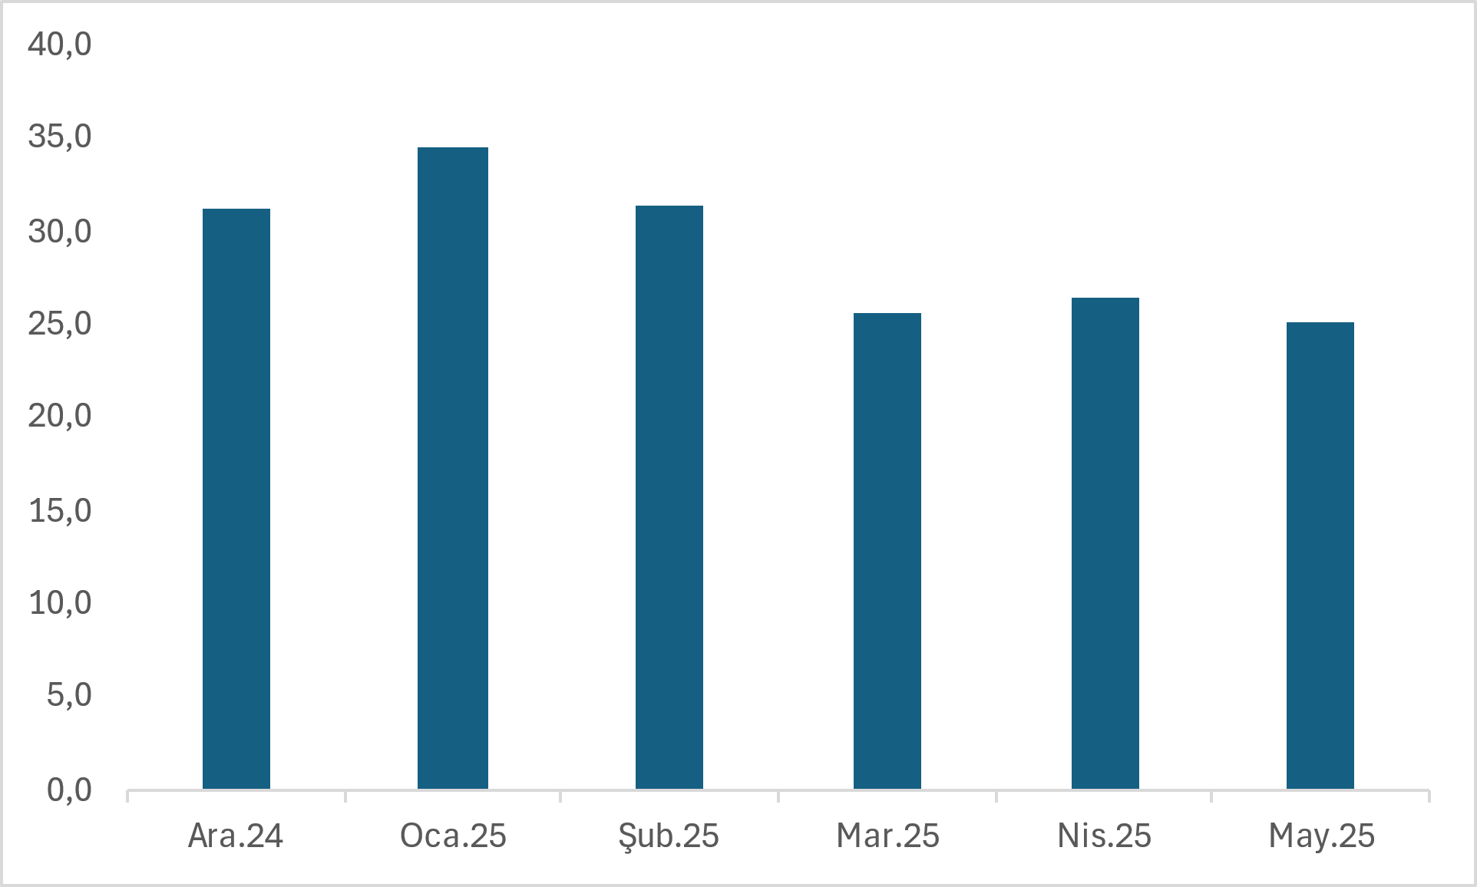

Kaynak: Research İstanbul ve Betam

**Türkiye Cumhuriyet Merkez Bankası’nın enflasyon beklentisi anketi ile karşılaştırma**

Anket sonuçları seçilen örnekleme bağlı olarak değişebilmektedir. Bu durum anketin güvenilirliğini sorgulatmaktadır. Anket sonuçlarını başka verilerle kıyaslamak anketin güvenilirliği hakkında bilgi vermektedir.

Raporumuzda sunduğumuz verilerin durumu hakkında bilgi vermek için anket sonuçlarımızı Türkiye Cumhuriyet Merkez Bankası’nın (TCMB) sektörel enflasyon beklentilerinde yayınladığı hanehalkı enflasyon beklentileri ile kıyaslıyoruz (Şekil 4).

Elimizdeki sonuçlara göre her iki anket de birbirine yakın sonuçlar vermektedir. Son üç ayın verilerine göre Research İstanbul anketi 2025 Şubat’ta 3,6 puan, Mart’ta 0,5 puan, Nisan’da ise 1,9 puan daha yüksektir.

**Şekil 4: Research İstanbul anketi ile TCMB hanehalkı beklenti anketleri karşılaştırması (%)**

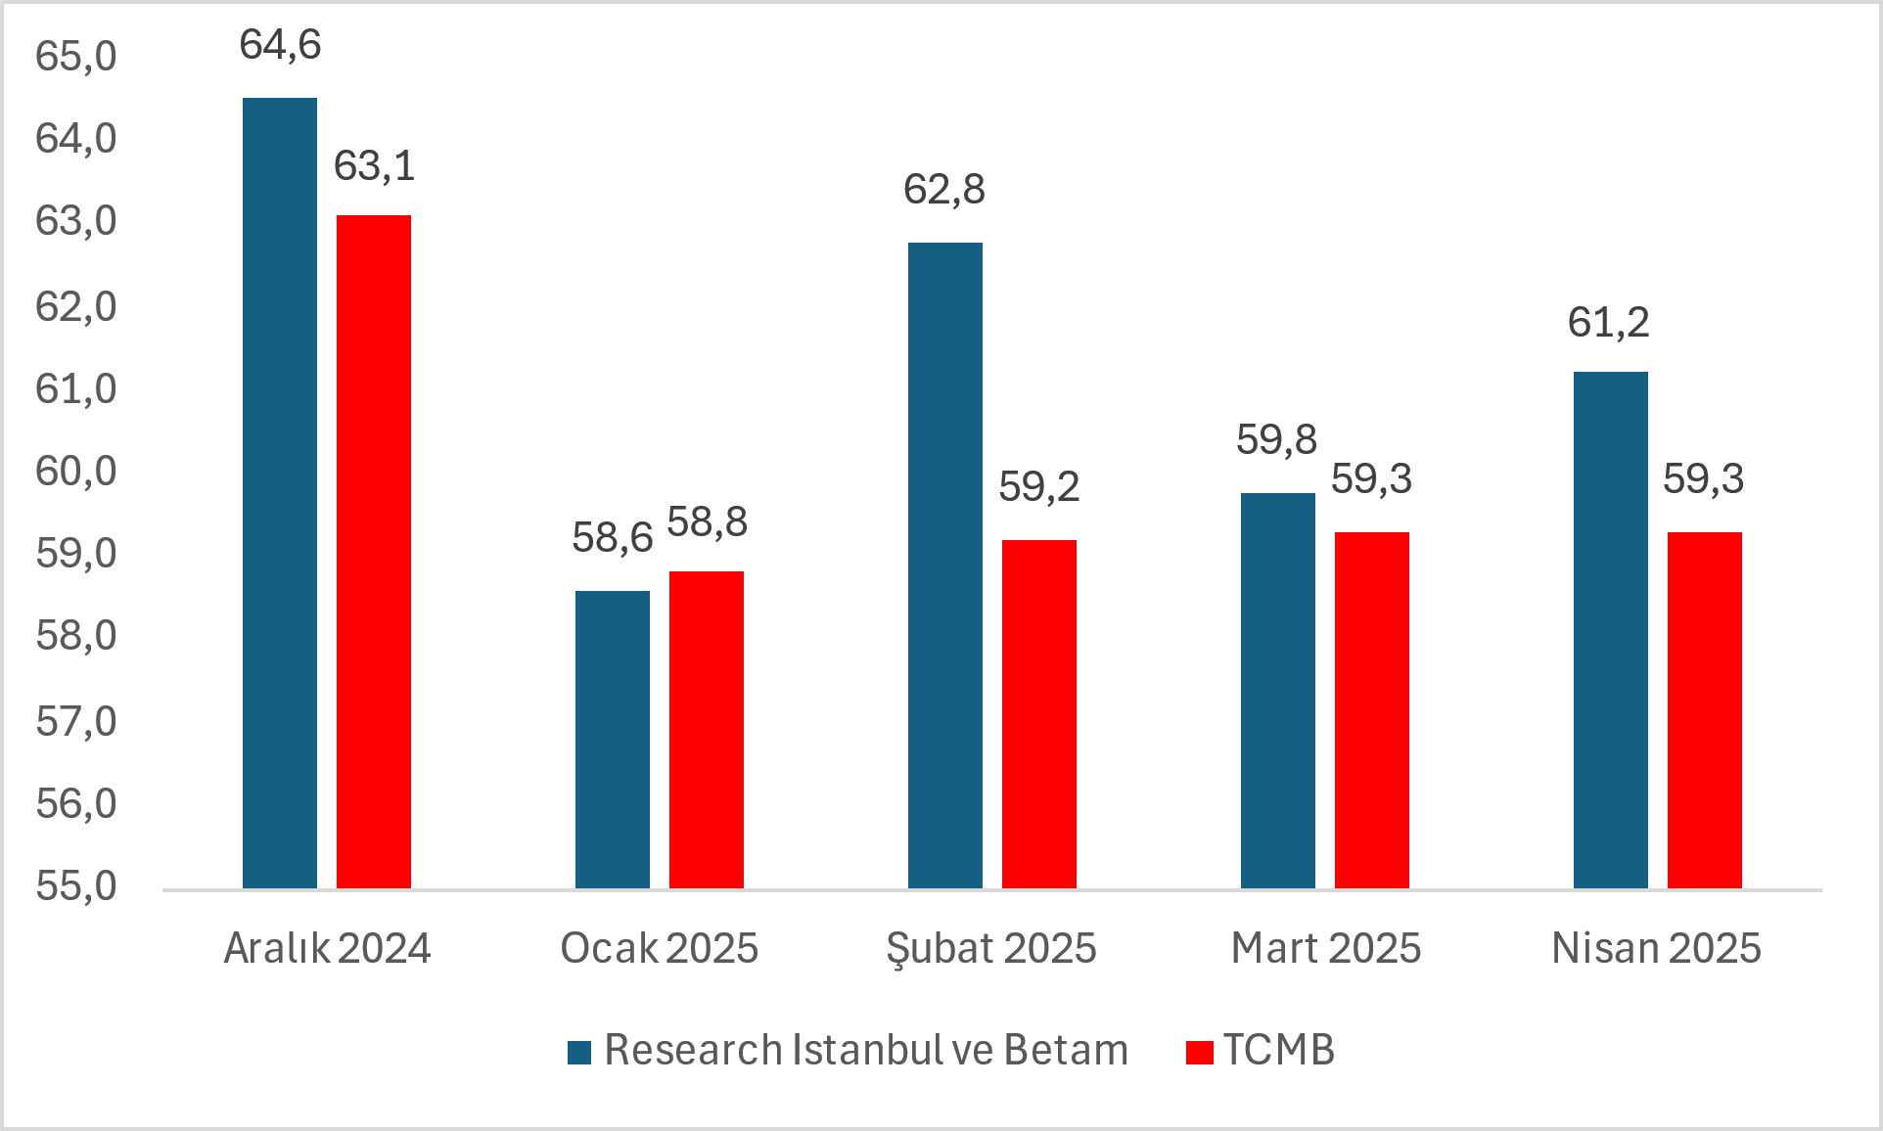

Kaynak: Research İstanbul ve Betam

**Kadınların enflasyon beklentisi daha yüksek**

Cinsiyete göre enflasyon beklentileri değerlendirildiğinde kadınların enflasyon beklentilerinin erkeklerin beklentilerine bir miktar daha yüksek olduğu görülmektedir (Şekil 5). 2025 Mayıs verilerine göre enflasyon beklentisi bir önceki aya kıyasla erkeklerde 0,9 puan azalmış kadınlarda ise 0,7 puan artmıştır. 2025 Mayıs’ta ortalama enflasyon beklentisi **erkeklerde yüzde 58,8**, **kadınlarda yüzde 64,7** olmuştur.

Şekil 5: Cinsiyete göre enflasyon beklentileri

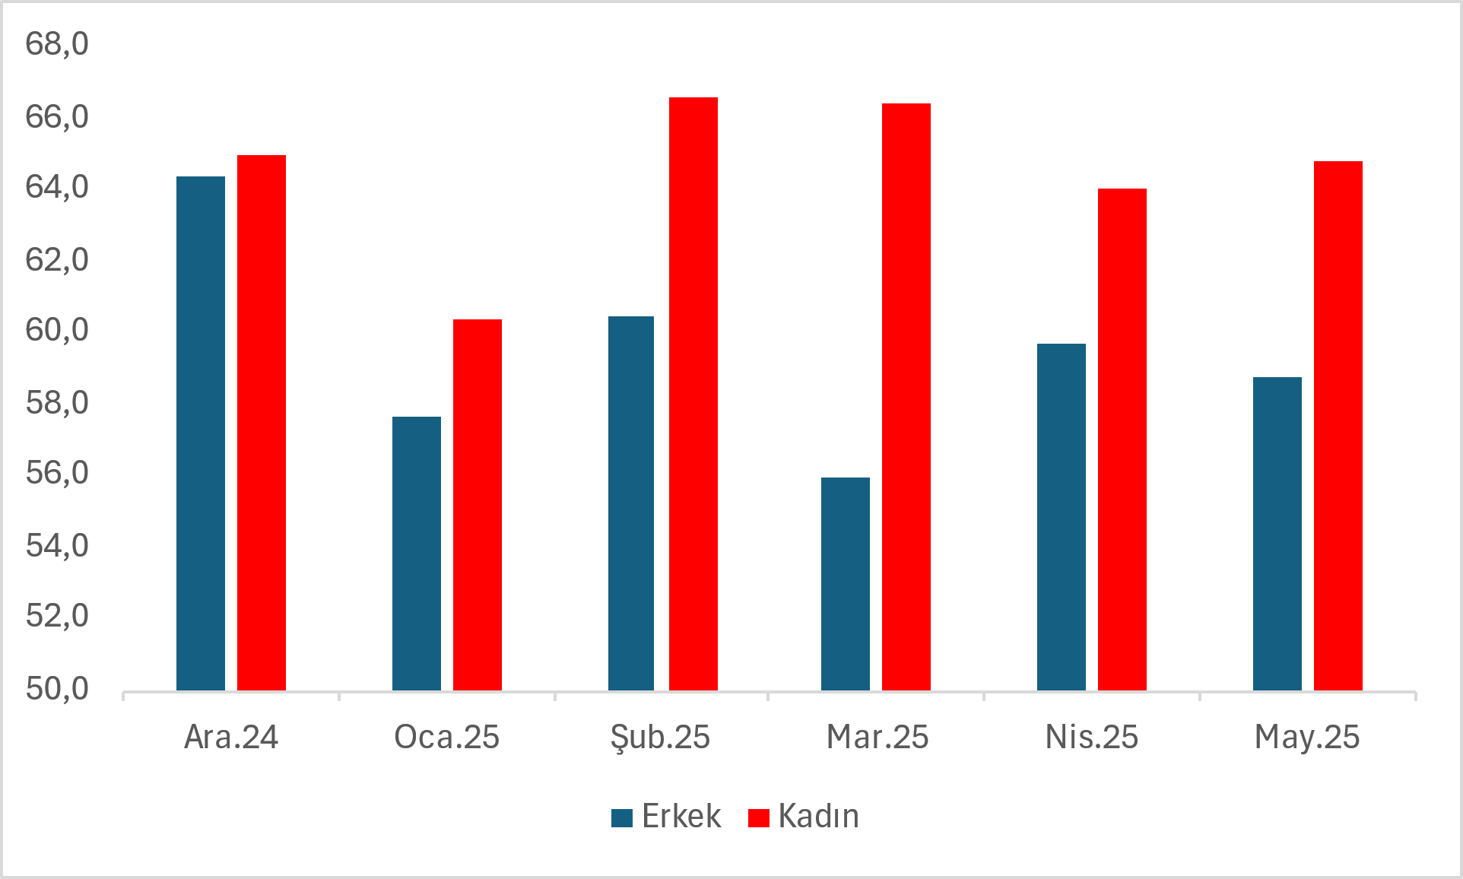

Kaynak: Research İstanbul ve Betam

**En yüksek enflasyon beklentisi 55-64 yaş grubunda**

Yaşa göre enflasyon beklentileri değerlendirmesine göre yaş gruplarına göre belirgin bir fark yoktur (Şekil 6). Bir önceki ay ile kıyaslandığında enflasyon beklentisi 18-24 (3,2 puan), 25-34 (1 puan) ve 55-64 (2,3 puan) yaş gruplarında azalmış 35-44 (1,6 puan), 45-54 (2,2 puan) ve 65 yaş üstü (2,3 puan) grupta yükselmiştir. En yüksek artış 65 yaş ve üstü grupta (2,3 puan), en düşük azalış ise 18-24 yaş grubunda (3,2 puan) görülmüştür. Güncel verilere göre ortalama enflasyon beklentisi **18-24 yaş grubunda yüzde 57,3**, **25-34 yaş grubunda yüzde 57,6**, **35-44 yaş grubunda yüzde 63,1**, **45-54 yaş grubunda yüzde 60,7**, **55-64 yaş grubunda yüzde 64,7**, **65 yaş ve üstü grupta ise yüzde 62,1** olmuştur. Yaşa göre enflasyon beklentileri değerlendirmesi en düşük enflasyon beklentisinin 18-24 yaş grubunda (yüzde 57,3), en yüksek enflasyon beklentisinin ise 55-64 yaş grubunda (yüzde 64,7) olduğunu göstermektedir.

Şekil 6: Yaşa göre enflasyon beklentileri

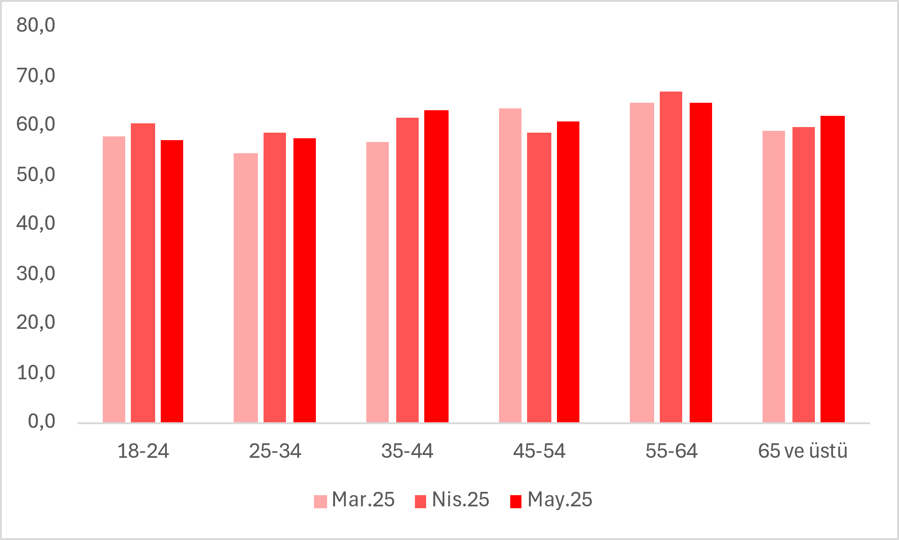

Kaynak: Research İstanbul ve Betam

**İşsiz ve iş arayanların enflasyon beklentisinde hızlı yükseliş**

Anket sonuçları ortalama enflasyon beklentilerinin iş durumuna göre değiştiğini göstermektedir (Şekil 7). Bir önceki aya kıyasla ortalama enflasyon beklentisi işsiz ve iş arayanlarda (7,4 puan), kendi hesabına çalışan veya işverenlerde (4,9 puan), emekli ve çalışmayanlarda (2 puan), maaşlı devlet çalışanlarında (0,6 puan) yükselmiş işsiz ama iş aramayanlarda (1,2 puan), öğrencilerde (1,8 puan), ücretli özel sektör çalışanlarında (5,4 puan) ve günlük/yevmiyeli çalışanlarda (7,2 puan) azalmıştır. Buna göre enflasyon beklentilerinde en büyük düşüş günlük/yevmiyeli çalışanlarda görülürken en yüksek artış işsiz ve iş arayanlarda görülmüştür.

Güncel verilere göre ortalama enflasyon beklentisi **emekli, çalışmıyor grubunda yüzde 65,2**, **günlük/yevmiyeli çalışan grupta yüzde 57,4**, **kendi hesabına çalışan veya işveren grubunda yüzde 60**, **maaşlı devlet çalışan grubunda yüzde 56,3**, **öğrencilerde yüzde 69,6**, **ücretli özel sektör çalışanlarında yüzde 58**, **işsiz ama iş aramayanlarda yüzde 59,4**, **işsiz ve iş arıyor grubunda ise yüzde 69,7** olmuştur. İş durumuna göre enflasyon beklentileri değerlendirmesi en düşük enflasyon beklentisinin maaşlı devlet çalışanlarında (yüzde 56,3), en yüksek enflasyon beklentisinin ise işsiz ve iş arayanlarda (yüzde 69,7) olduğunu göstermektedir.

Şekil 7: İş durumuna göre enflasyon beklentileri

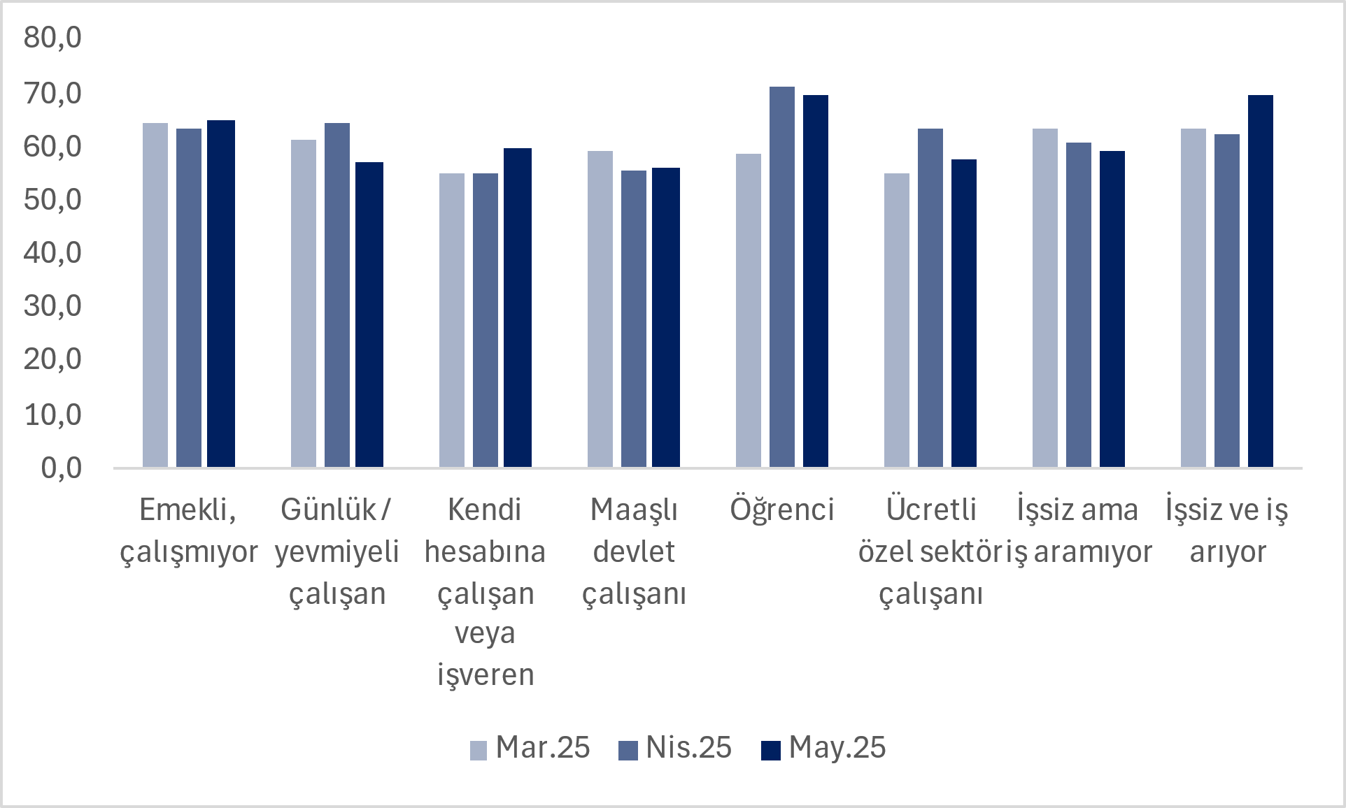

Kaynak: Research İstanbul ve Betam

**Açıklama kutusu**

Enflasyon beklentileri, 2-6 Mayıs 2025 tarihleri arasında Bilgisayar Destekli Telefon Görüşmeleri (CATI) yöntemiyle gerçekleştirilen 2002 kişilik anket çalışmasından elde edilmiştir. Hanehalklarının enflasyon beklentilerini ölçmek amacıyla katılımcılara “Sizce enflasyon 1 yıl sonra yüzde kaç olacak?” sorusu yöneltilmiş; bu açık uçlu soruya oran veya sayı şeklinde yanıt veren 1190 katılımcının verileri analiz edilmiştir. Diğer katılımcılar, anketörün yönlendirmesi olmadan, kendi inisiyatifleriyle verdikleri yanıt kapsamında “Bilmiyorum/fikrim yok” kategorisinde toplanmıştır.

Yayımlanan araştırma sonuçları Research İstanbul tarafından her ay Türkiye çapında 26 ilde yaklaşık 2000 kişi ile gerçekleştirilen anket çalışmalarının sonuçlarıdır. Araştırmalarımızda yer verdiğimiz 26 il, Türkiye’nin 26 İBBS bölgesini temsil etmektedir. Türkiye İBBS (İstatistiki Bölge Birimleri Sınıflandırması) Avrupa Birliği ülkelerinin kullandığı İstatistiki Bölge Birimleri Sınıflandırması içinde Türkiye için kullanılan sınıflandırmadır. 2003 yılında geliştirilen bu standart Avrupa Birliği tarafından denetlenmektedir. Türkiye geneli nüfusu temsil etmek için anket sonucu elde ettiğimiz ham veri Türkiye İBBS standardına uygun şekilde eğitim, yaş ve cinsiyet bilgileri kullanılarak ağırlıklandırılmaktadır. Anket sonuçlarımız %95 güven aralığı ve +/-2,19 hata payı ile istatistiksel olarak anlamlı neticeler sunmaktadır.

1. * Dr.Öğretim Üyesi Gökhan Şahin Güneş, Betam, Uzman Araştırmacı, [gokhansahin.gunes@bau.edutr](mailto:gokhansahin.gunes@bau.edutr)